**_____________________________________*Школьная газета***

**ПЕРЕМЕНА**

№1 Январь 2023 г. Стр. 1

День Независимости в нашей школе

Д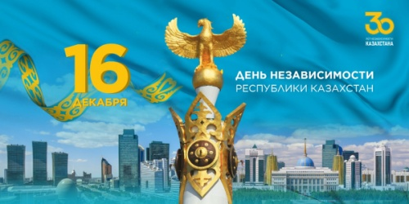ень независимости — важный национальный праздник Республики Казахстан. Эта дата отмечается в стране ежегодно 16 декабря.

Казахстана за свою историю становления смог воплотить вековые мечты народа о свободе. Народ  получил возможность развивать свою культуру, язык, традиции. Сегодня каждый из нас гордится  независимостью  нашей страны. (Продолжение на стр. 2)

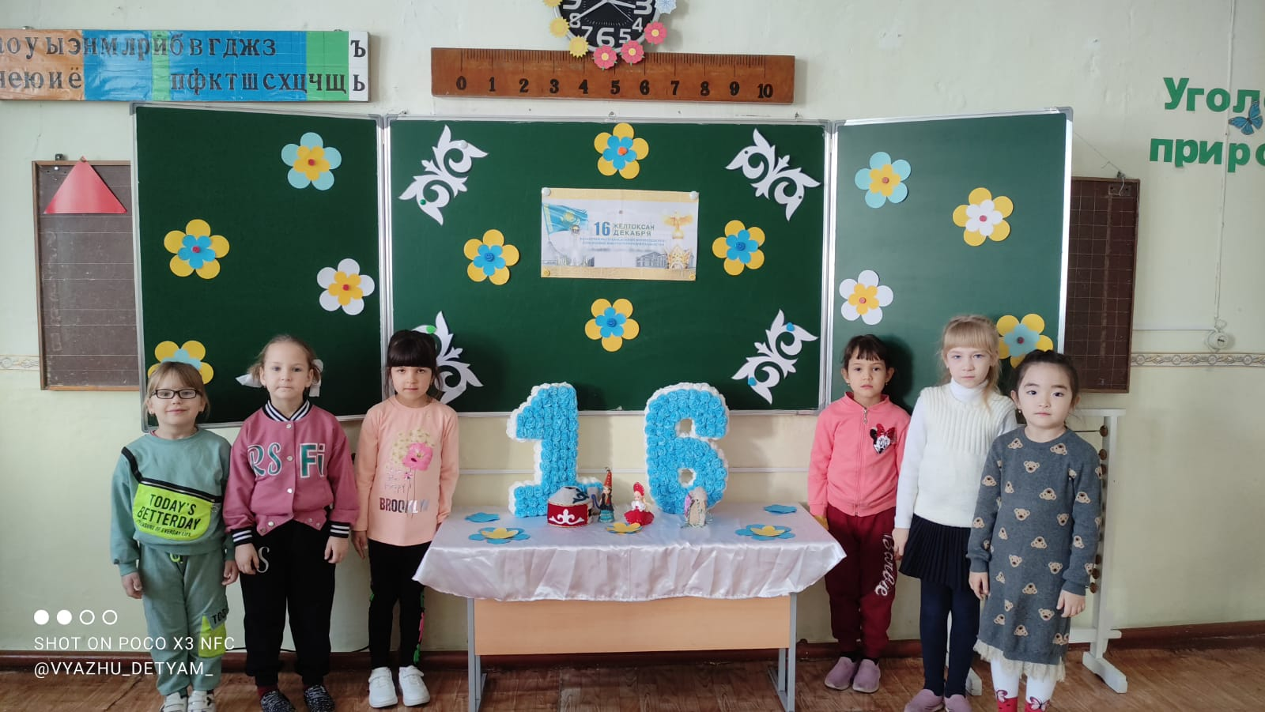



№1 Январь 2023 г. Стр.2

День Независимости в нашей школе

(Продолжение. Начало на стр.1) С 12 по 15 декабря в нашей школе были проведены торжественные линейки и мероприятия, посвященные Дню Независимости, ответственными за которые были учащиеся школы со своими классными руководителями, библиотекарь, вожатая, учителя казахского языка и литературы.

В рамках проведения недели, посвященной независимости нашей страны, старшая вожатая провела конкурс стенгазет среди учащихся 8-11 классов, а среди 1-7 классов выставку рисунков. Победители конкурсов были награждены грамотами на торжественной линейке, которая прошла 15 декабря.

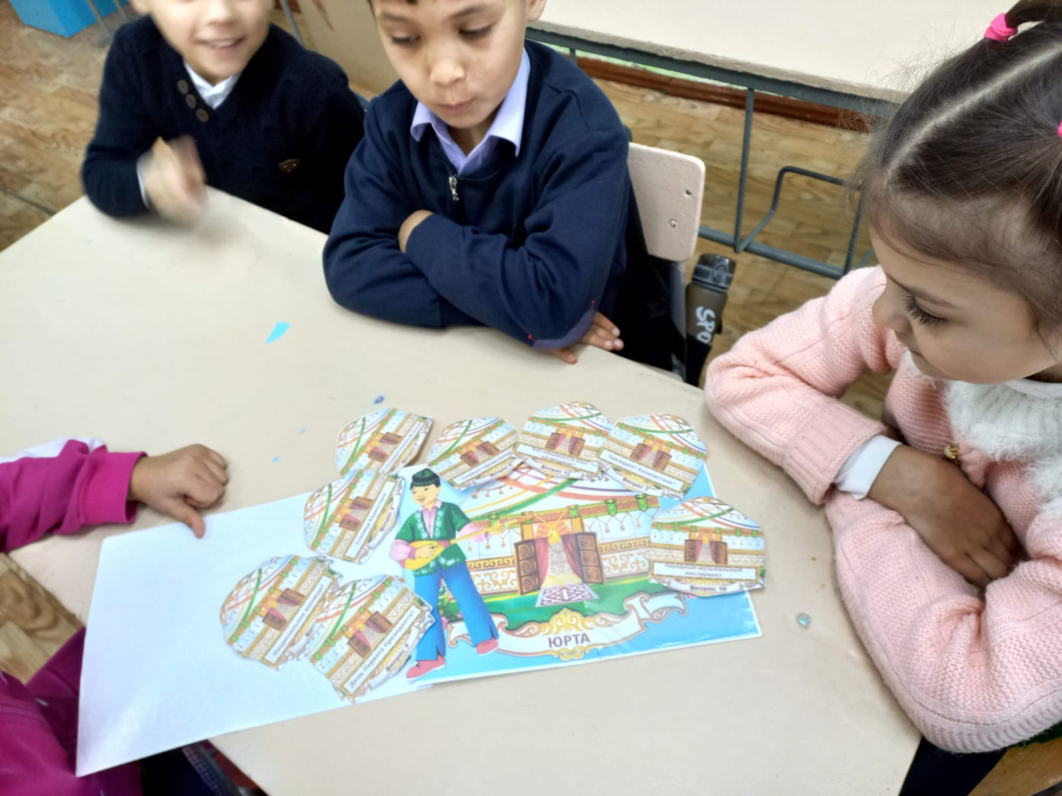

Библиотекарь школы организовала книжную выставку "Казахстан - мой край родной!" среди учеников 1-11 классов.

13 декабря учителя казахского языка и литературы провели общеобластной диктант на тему "Тәуелсіздік - басты құндылығымыз!" (Продолжение на стр.3)

№1 Январь 2023 г. Стр.3

День Независимости в нашей школе

(Продолжение. Начало на стр.1-2) Классные руководители провели классные часы "Я славлю тебя, мое Отечество, мой Казахстан!", которые состоялись 13 декабря.

14 декабря состоялись дебаты на тему "Новый Казахстан" в нашем школьном дебатном клубе.

Нурулова Н. Ч. организовала внеклассное мероприятие "Я патриот своей страны" среди учащихся 5-7 классов. Алтынай Н. так же провела внеклассное мероприятие, посвященное Дню Независимости РК среди 1-4 классов. А среди 8-11 классов Клинюшина Н. В. провела интеллектуальную игру "Знатоки истории".

Ведущие мероприятия рассказали о тяжелых годах, которые  пережил  наш Казахстан, о людях, которые благодаря своей стойкости подарили нам мирное небо над головой в нынешнее время. (Продолжение на стр.4)

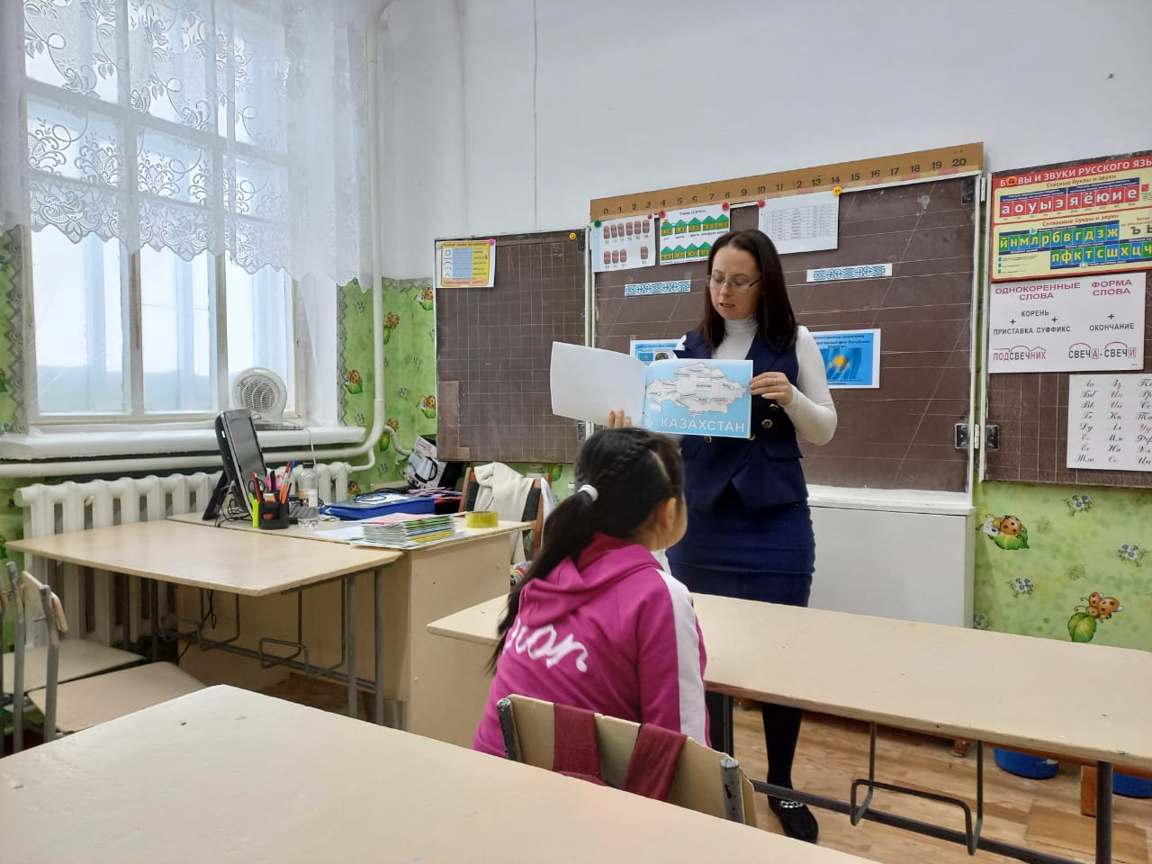

№1 Январь 2023 г. Стр.4

День Независимости в нашей школе

(Окончание. Начало на стр.1-3) И хочется процитировать слова  нашего экс-президента Н.А.Назарбаева: «Независимость — самая священная ценность для всех казахстанцев», потому так важно хранить этот бесценный дар, который был получен такими испытаниями.

Страна с большой буквы, страна, где дружный народ  живет в мире и согласии, страна, где небо всегда голубое, страна, которая всегда свободна, да – это моя Родина, мой Казахстан.

**Аксенова Мария,** **ученица 9 класса**



**ВИЧ – эпидемия, про которую не говорят**

**ВИЧ-инфекция постоянно прогрессирует среди населения, поражая все большее и большее количество людей во всем мире.**

Этот вирус паразитирует в клетках иммунной системы. Инфекция развивается медленно, провоцируя повышение уязвимости организма к болезням вирусного и бактериального характера. Вирус завершается стадией под названием СПИД.

На сегодняшний день еще не изобретено лекарство, позволяющее полностью избавиться от опасного недуга, поэтому немаловажную роль играет профилактика заражения. (Продолжение на стр.5)

№1 Январь 2023 г. Стр.5

**ВИЧ – эпидемия, про которую не говорят**

(Продолжение. Начало на стр.4) Несмотря на активную пропаганду профилактики, остановить эпидемию ВИЧ-инфекции не представляется возможным**.** Все больше людей подвергаются заражению этим опасным заболеванием. Увеличивается количество детей, зараженных от матери.

Решение данной проблемы – распространения ВИЧ-инфекции лежит в основе социальных мероприятий. Школьникам и студентам с определенной периодичностью на семинарах и лекциях необходимо рассказывать о путях передачи ВИЧ-инфекции, мерах профилактики, методах диагностики и способах защитить себя и своих близких.

Аббревиатура ВИЧ расшифровывается просто: вирус иммунодефицита человека. Уже исходя из названия становится понятно, что болезнетворные бактерии атакуют иммунную систему. Под прицел попадают лейкоциты, способствующие устранению из организма различных вредоносных микроорганизмов и грибков. Как только количество белых кровяных клеток уменьшается, человек становится чрезвычайно восприимчив к различного рода инфекционным заболеваниям. (Продолжение на стр.5)

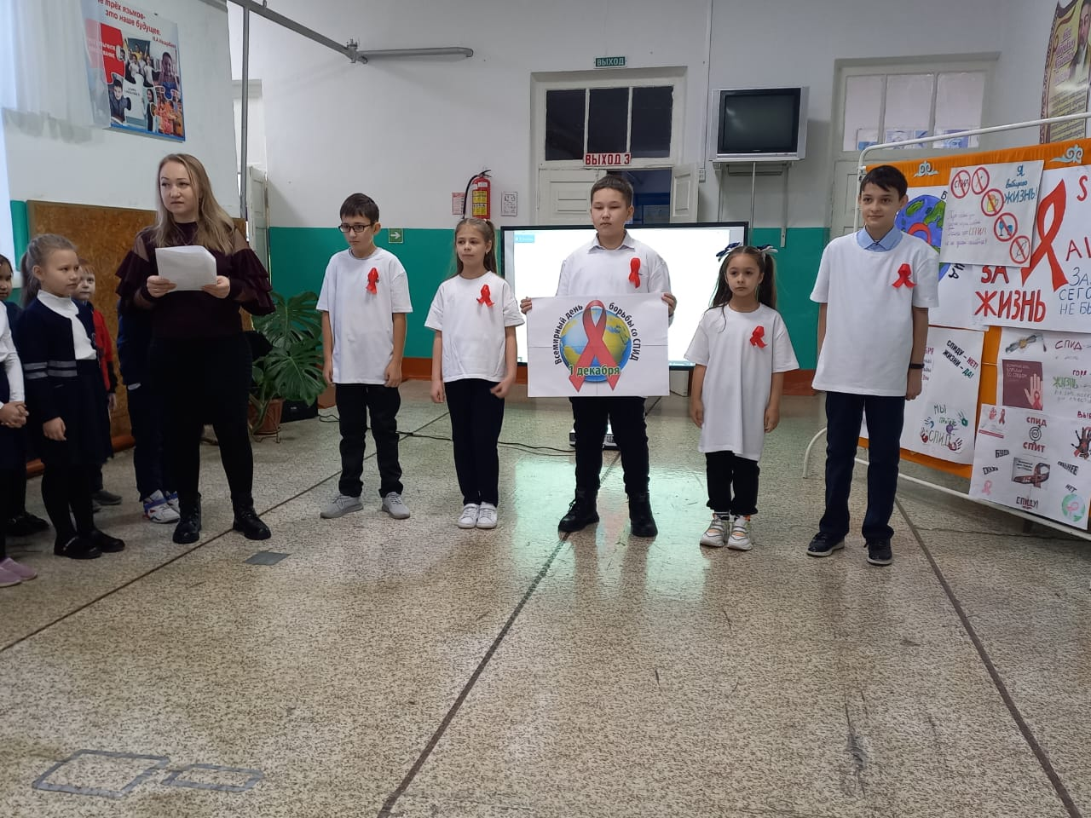

№1 Январь 2023 г. Стр.6

**ВИЧ – эпидемия, про которую не говорят**

(Окончание. Начало на стр.4-5) Единственным источником заражения является инфицированный вирусом иммунодефицита человек на всех стадиях заболевания. Вирусы иммунодефицита животных не опасны для человека и заболевания не вызывают.

Опасность заключается в том, что ВИЧ-инфицированный длительное время чувствует себя здоровым. Человек не отличается от окружающих и, обычно, даже не знает, что уже является носителем ВИЧ и может заражать окружающих.

  Это позволяет сделать вывод о том, что информации о проблеме ВИЧ распространяемой в СМИ и в лечебных учреждениях недостаточно, старшеклассникам необходимо рассказывать о проблеме ВИЧ, т.к. именно просвещение является важнейшей мерой распространения ВИЧ-инфекции.

 С учетом этих данных в нашей школе была проведена неделя, посвященная борьбе со СПИДом, а также проводятся беседы с учениками, которые целесообразно проводить на уроках ОБЖ.

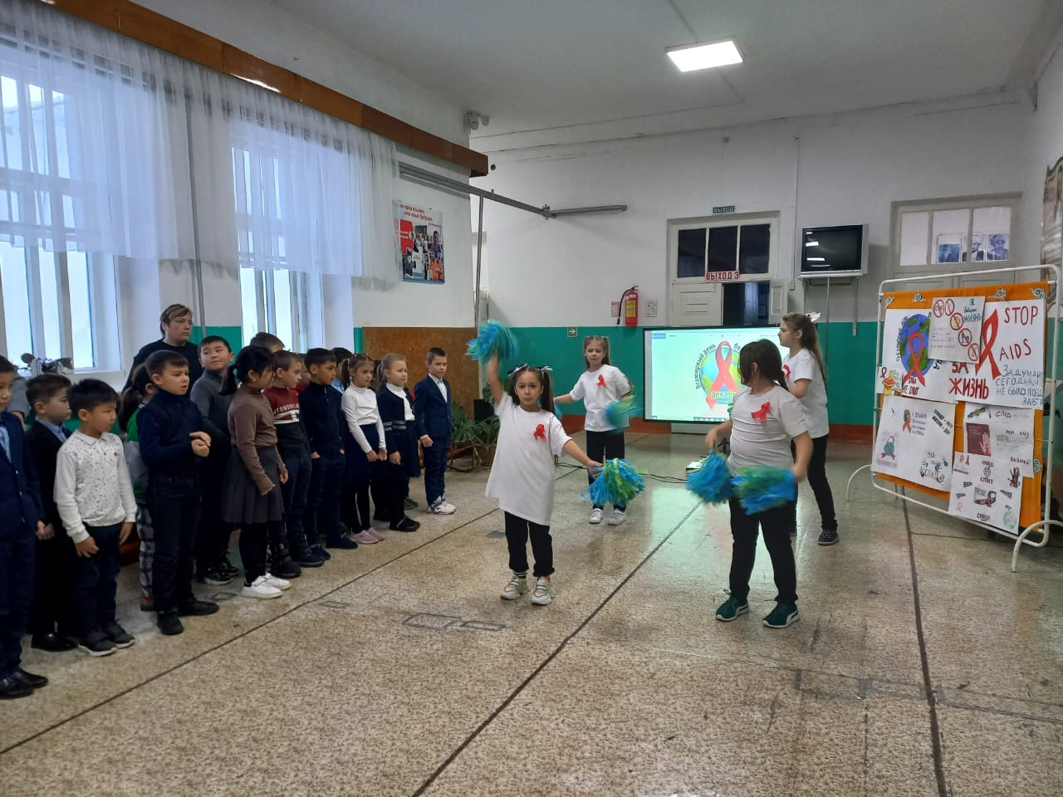 **Шнайдер Кирилл**, ученик 10 класса

№1 Январь 2023 г. Стр.7

 ***Новый Год - самый любимый долгожданный праздник всех детей и взрослых, которые с нетерпением ждут в каждом доме, к нему долго и тщательно готовятся. Вот и мы не остались в стороне.***

 В декабре 2022 года в школе прошёл долгожданный Новогодний праздник для учащихся 1-11 классов.    Новый год для детей – это пора сказок и чудес. В это время дети ждут прихода Деда Мороза, Снегурочки и, конечно же, подарков.   
   Ребята вместе со своими классными руководителями и организаторами праздника проявили невероятную фантазию при оформлении зала. Во всех учебных классах ощущалось приближение волшебного праздника. А на улице в вечерние часы  школа сверкает разноцветными огнями .

   Ребята с огромной радостью встретили самых долгожданных гостей на празднике – Деда Мороза и Снегурочку, и были не только зрителями, но и участниками праздника: представляли номера художественной самодеятельности, участвовали в конкурсах, пели, водили хоровод вокруг ёлки, веселились. На протяжении всего мероприятия родители наблюдали искренние улыбки и счастливые глаза детей. Сказочные герои, в которых искусно перевоплотились ребята и учителя, творили на сцене настоящие новогодние чудеса. Провели много различных конкурсов во время праздничного представления. Это и веселые загадки, и новогодние игры, и танцевальные конкурсы, и пение новогодних песен. Дед Мороз и Снегурочка поздравили всех с наступающим Новым годом. Ребята с огромным удовольствием принимали участие во всех конкурсах. После представления ребята фотографировались со сказочными героями, получали новогодние подарки от Деда Мороза и Снегурочки.

(Продолжение на стр.8)

№1 Январь 2023 г. Стр.8

**Новогодний праздник в школе**

(Окончание. Начало на стр.7) Новогодний праздник – чудесный праздник, связанный с надеждами на лучшее в грядущем году, с ожиданием исполнения всех желаний. Зал со зрителями, превратился в театр, на сцене которого разыгрывали настоящее представление. Ребята в полной мере продемонстрировали свои актёрские способности. Песни и танцы сменяли друг друга. Несколько часов пролетели как один миг.  
Вот так наша школа праздновала Новый год, весело и дружно.

   Новый год состоялся и он удался. Все мероприятия были  позитивными, ребята, покидая школу, несли с собой заряд новогоднего предпраздничного настроения. Всем ребятам,  участвующим в организации и проведении новогодних мероприятий, особенно организаторам  хочется сказать огромное спасибо и пожелать им всяческих благ в наступившем новом 2023 году.

  Спасибо учащимся, родителям, педагогам и всем, кто организовал замечательный праздник, за весёлое новогоднее настроение![Хочу такой сайт](https://сайтобразования.рф/)

Многие любят зиму, потому что это самое красивое время года и потому что зимой такой прекрасный праздник — Новый год. Всё украшено, везде огоньки, дома посреди комнаты вырастает колючее дерево. Собирается вся семья, говорят красивые слова и дарят замечательные подарки. Люди в Новый год становятся добрее и счастливее. В волшебную ночь у сверкающих огнями ёлок все веселятся и загадывают желания. Бой курантов. И вот настаёт Новый год!

**Гранева Светлана**, ученица 11 класса

**Глинова Снежана**, ученица 10 класса

